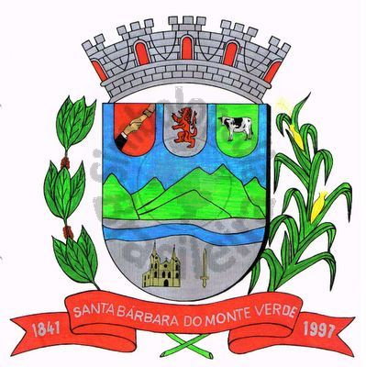 |  | Câmara Municipal
 |  | de Santa Bárbara do Monte Verde
 |  | ESTADO DE MINAS GERAIS

Indicação de nº 40/2019, de 27 de agosto de 2019.

À Câmara Municipal de Santa Bárbara do Monte Verde

Exmº. Sr. José Carlos de Almeida Lima
Presidente da Câmara Municipal

Senhor Presidente:

O Vereador José Geraldo de Paiva, que esta subscreve, solicita ao Executivo Municipal a limpeza do Cemitério Municipal visto que este se encontra com entulhos expostos.

Sala das sessões, 27 de agosto de 2019.

____________________________________
José Geraldo de Paiva
Vereador

Rua José Antônio de Almeida, 169 - Centro - CEP 36132-000 - Santa Bárbara do Monte Verde| MG
CNPJ: 01.633.260/0001-67 – Tel. (32)3283-8113 – e-mail: camara.sbmv@yahoo.com.br

